ZADANIE 2. MIPSim - simulátor jednoduchého počítača

Termín odovzdania: 9. týždeň semestra
Hodnotenie: max. 6 bodov

Cieľom cvičení je pochopenie základných princípov činnosti počítača s prúdovým spracovaním. Simulátor MIPSim simuluje činnosť jednoduchého počítača. Základný opis simulátora sa nachádza v súbore mipsim.doc. Preštudujte si návod k simulátoru a vyriešte úlohy.

ÚLOHY

Úloha č.1.1:
Označte na prúdovom prostriedku v prílohe č.1, ktorú ste obdržali spolu s týmito materiálmi, ktoré časti dátového toku sú počas vykonávania inštrukcie XORI na stupňoch prúdového spracovania ID, EX, MEM a WB aktívne, a ktoré sú neaktívne. Namiesto toho môžete použiť aj výsledky vytlačené na základe simulácie s MIPSim.

Úloha č.1.2:
Na prúdovom prostriedku v prílohe č.2 označte, alebo vytlačte simulačné výsledky z MIPSim, ktoré časti dátového toku v piatich stupňoch prúdového prostriedku sú aktívne, prípadne neaktívne v 5. takte procesora pri vykonávaní nasledujúcej postupnosti inštrukcií:
Loop lw $11, 0($1)
add $2, $3, $4
sw $3, 4($1)
addi $4, $0, 8
beq $1, $5, Loop
Vypíšte inštrukcie, ktoré sú v stupňoch IF a WB v 9. takte procesora pri vykonávaní tejto postupnosti inštrukcií a túto situáciu vysvetlite.

Úloha č.1.3:
Pre každý zo štyroch registrov, oddeľujúcich stupne prúdového spracovania(IF/ID, ID/EX, EX/MEM a MEM/WB), vypíšte šírku registra a hodnoty riadiacich signálov a údajov, ktoré sa do každého z registrov vkladajú. Vykonáva sa nasledovná postupnosť inštrukcií:
lw $2, 0($1)
add $3, $0, $0
add $4, $0, $0
add $5, $0, $0
nop
Adresa inštrukcie lw je 0x100, obsah registra 1 je 0x0000001c a na adrese 0x1C je uložená hodnota 0x0000ff00, vykonávanie programu sa nachádza v 5. takte procesora.

Príloha č.1

Prúdový stupeň č.2 (ID)
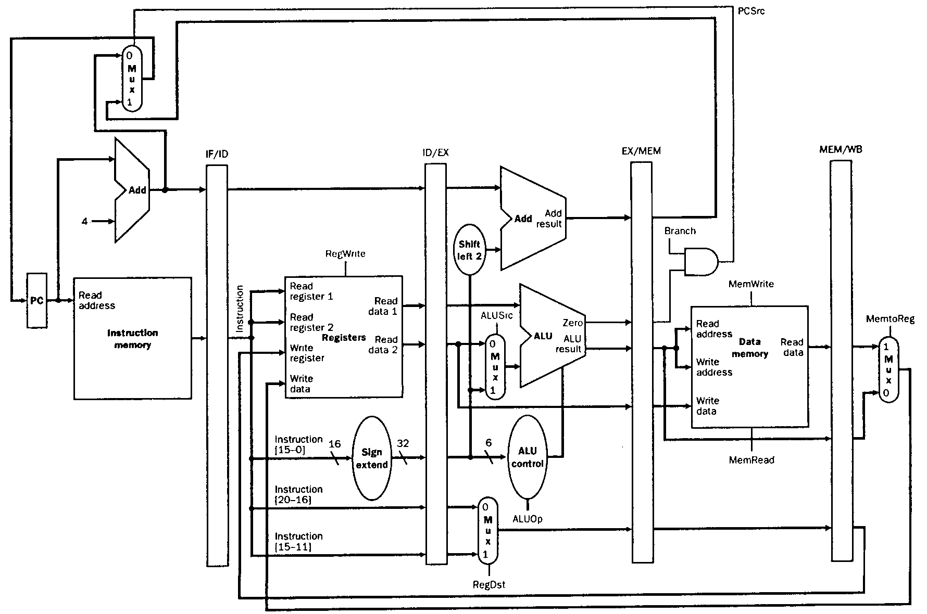

Prúdový stupeň č.3 (EX)

Prúdový stupeň č.4 (MEM)
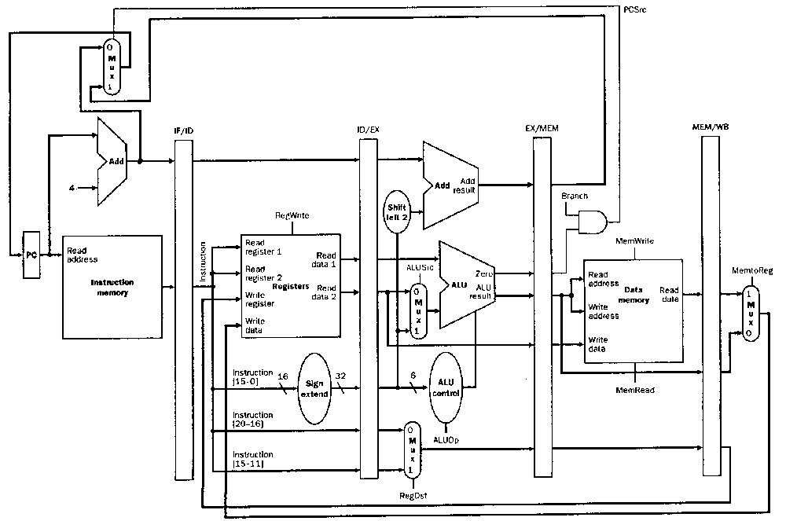

Prúdový stupeň č.5 (WB)

Príloha č.2
